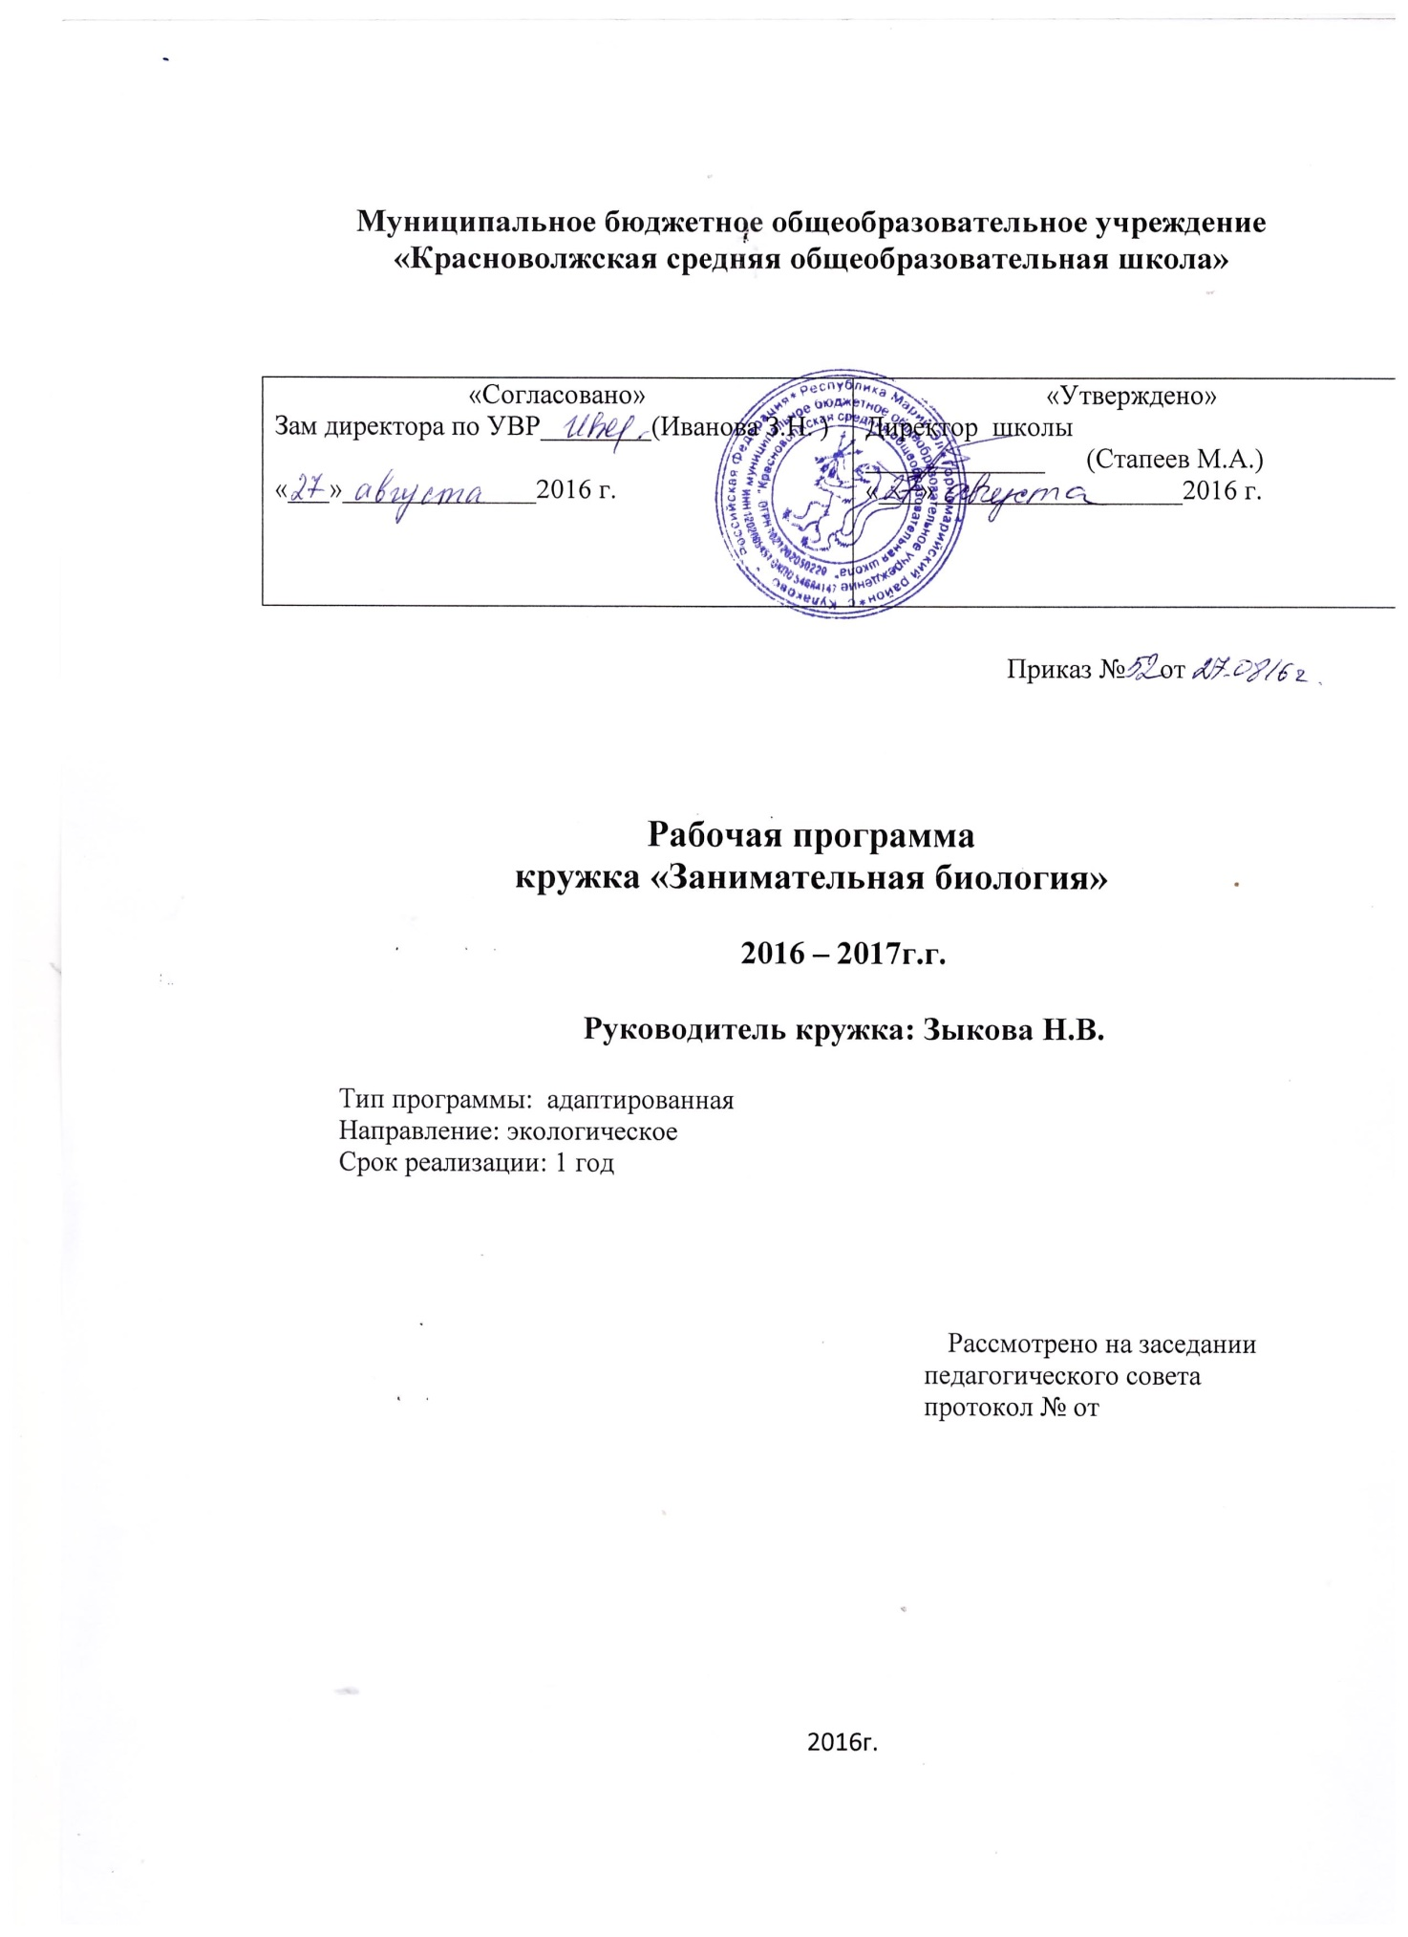

Пояснительная записка
Дополнительная образовательная программа имеет эколого-биологическую направленность. Программа составлена для учащихся 6 класса и рассчитана на 34 ч (1 ч в неделю). Срок реализации дополнительной образовательной программы 1 год.
Актуальность создания программы обусловлена в первую очередь необходимостью формирования устойчивого познавательного интереса учащихся к изучению курса биологии, а также определенного набора знаний, опираясь на которые можно с большей эффективностью осуществлять преподавание ботаники в 6 классе. Кроме того, на базе МБОУ «Красноволжская СОШ» существует достаточно большой по площади декоративный отдел учебно-опытного участка, который является практической базой для проведения занятий по данной программе.
В программу введен цикл занятий по основам флористики, включающий современные тенденции в области фитодизайна. Кроме того, отличительной особенностью программы является усиление внимания к разнообразию растительного мира в целом и видового состава цветковых растений в частности.
Цель программы: расширение и углубление знаний учащихся, полученных при изучении основного школьного курса биологии, развитие общекультурных компетентностей учащихся, формирование устойчивого интереса и мотивации к изучению биологической науки.

Задачи:
- знакомство учащихся со строением, многообразием и жизнедеятельностью растений;
- расширение кругозора, развитие познавательной активности и мотивации учащихся к изучению предмета;
- воспитание трудолюбия, внимательности, аккуратности при выполнении работ,
- воспитание бережного отношения к природе;
- формирование эстетического вкуса учащихся в процессе оформления цветочных композиций;
- развитие биологического мышления учащихся в процессе изучение основных ботанических понятий и явлений;
- развитие навыков самостоятельной работы, наблюдательности и творческих способностей учащихся при выполнении практических работ.
Условия реализации программы
-Возраст детей, участвующих в реализации данной программы, 10-11лет.
-Продолжительность образовательного процесса - 1 год.
-Количество часов - 1 учебный час в неделю (34 часа в год)

Формы организации деятельности учащихся на занятиях
-Групповая
-Индивидуальная

Формы и методы, используемые в работе по программе
Словесно-иллюстративные методы: рассказ, беседа, дискуссия, работа с биологической литературой.
Репродуктивные методы: воспроизведение полученных знаний во время выступлений.
Частично-поисковые методы .
Исследовательские методы (при работе с микроскопом, натуральными объектами).

Наглядность и оборудование
Видеофильмы , компьютерные презентации, биологические коллекции, плакаты, модели и макеты, комплекты лабораторного оборудования по биологии, цифровой микроскоп , световые микроскопы, фотоаппарат.
Обучение по программе предполагает теоретические и практические занятия. Теоретические занятие включают в себя общее знакомство с цветковыми растениями как наиболее многочисленным отделом, знакомство с многообразием растительного мира и жизнедеятельностью растений, изучение основ флористики, знакомство с миром комнатных растений как основным элементом фитодизайна помещений.
В ходе изучения большинства разделов включены также практические работы, экскурсии, практические занятия на учебно-опытном участке, направленные на закрепление и расширение полученных знаний.
При подведении итогов изучения отдельных тем проводятся викторины, конкурсы, выставки работ учащихся, защита проектов.
По окончании изучения данной программы учащиеся должны: знать классификацию цветковых растений, основные структурные части цветка и их значение, способы размножения комнатных растений, основные явления, происходящие в жизни растений, представителей цветковых растений разных природных зон земного шара, условия, необходимые для прорастания семян, основные приемы декоративного оформления, составления фитодизайна помещений; иметь представление о многообразии растительного мира и отдельных его представителях; понимать роль семени в жизни растения, значение некоторых растений для человека, необходимость бережного отношения к природе; уметь собирать и монтировать гербарий, составлять букеты и цветочные композиции, правильно вносить удобрения, подготавливать почву, ухаживать за растениями.

Содержание программы
1. Введение (1 ч)
Вводное занятие. Организация труда. Построение курса. Техника безопасности при работе в кабинете биологии.
Растения и человек. Роль растений в жизни человека. Взаимосвязь в системе «растении - человек». Охрана растений.
2. Цветковые растения (8 ч)
Классификация Отдела Покрытосеменных. Господство цветковых растений. Многообразие цветковых растений. Основные органы цветковых растений. Типичные формы цветковых растений разных мест обитания и разных природных зон земного шара. Роль красоты цветка в жизни растений. Аромат и окраска цветков. Растения - рекордсмены. Яркие представители цветковых растений. Самый большой на свете цветок. Ряска - самое маленькое цветковое растение. Цветки кактусов.
Практическая работа. Гербаризация растений, цветущих осенью
Экскурсия. Изучение строения цветковых растений
Викторина. Самые, самые, самые… (растения - рекордсмены)
3. Роль семени в жизни растения (3 ч)
Семена - продолжатели жизни растений. Распространение семян. Условия, необходимые для прорастание семян. Развитие проростка. Морфологические признаки семян и плодов некоторых цветочных культур. Посевные качества семян. Самые крупные семена.
Практические работы. Морфологические признаки семян цветочных культур. Морфологические признаки плодов цветковых растений. Прорастание семян зерновых и бобовых культур
Экскурсия. Сбор семян цветочных культур
4. Многообразие растений (5 ч.)
Многообразие растительного мира. Растения, поедающие насекомых. Растения - паразиты. Редкие растения Марий Эл. Растения - долгожители. «Зеленые животные» - реальность или фантазия?
Конкурс. Книга рекордов природы
5. Жизнь растений (6 ч.)
Физиологические явления в жизни растений. Сходства и отличия в жизнедеятельности растений и животных. Как быстро растут растения. Значение испарения в жизни растений. Зимний покой растений. Биологические часы
Практическая работа. Как обнаружить дыхание растений?
6. Мир комнатных растений (3 ч. )
Основные семейства комнатных растений. Правила ухода за растениями. Способы вегетативного размножения комнатных растений. Основные приемы фитодизайна помещений.
Практические работы. Вегетативное размножение комнатных растений. Составление дизайна своей комнаты
7. Основы флористики (8 ч.)
Основы аранжировки. Понятия линия, форма, цветовое сочетание в аранжировки. Многообразие цветочных растений. Цветовое решение садового участка. Приемы декоративного оформления: живая изгородь, газон, цветники, рокарий. Правила подготовки почв и ухода за растениями. Использование и внесение удобрений.
Практические работы. Составление проекта цветника.
Работа на пришкольном участке. Оформление клумбы.

Календарно-тематическое планирование
№ | Наименование разделов и тем | Кол-во часов | Дата проведения
1 | Введение. | 1
 | Цветковые растения (8 ч)
2 | Классификация Отдела Покрытосеменных. Многообразие цветковых растений. | 1
3 | Вегетативные органы цветковых растений. | 1
4 | Генеративный орган цветковых растений. | 1
5 | Строение цветка. | 1
6 | Типичные формы цветковых растений разных мест обитания и разных природных зон земного шара. | 1
7 | Практическая работа. Гербаризация растений, цветущих осенью | 1
8 | Экскурсия. Изучение строения цветковых растений | 1
9 | Викторина. Самые, самые, самые… (растения - рекордсмены) | 1
 | Роль семени в жизни растения (3 ч)
10 | Распространение семян. Условия, необходимые для прорастание семян. | 1
11 | Практические работы. Морфологические признаки семян и плодов цветочных культур. Прорастание семян зерновых и бобовых культур | 1
12 | Экскурсия. Сбор семян цветочных культур. | 1
 | Многообразие растений (5 ч.)
13 | Многообразие растительного мира. Растения, поедающие насекомых | 1
14 | Растения - паразиты. | 1
15 | Редкие растения Марий Эл. | 1
16 | Растения - долгожители. | 1
17 | Конкурс. Книга рекордов природы | 1
 | Жизнь растений (6 ч.)
18 | Физиологические явления в жизни растений | 1
19 | Сходства и отличия в жизнедеятельности растений и животных. | 1
20 | Рост растений. | 1
21 | Значение испарения в жизни растений. | 1
22 | Зимний покой растений. Биологические часы | 1
23 | Практическая работа. Как обнаружить дыхание растений? | 1
 | Мир комнатных растений (3 ч. )
24 | Основные семейства комнатных растений. Правила ухода за растениями. | 1
25 | Способы вегетативного размножения комнатных растений. Практическая работа «Вегетативное размножение комнатных растений». | 1
26 | Основные приемы фитодизайна помещений. Практические работы. Составление дизайна своей комнаты | 1
 | Основы флористики (8 ч.)
27 | Основы аранжировки. | 1
28 | Цветовое решение садового участка. Приемы декоративного оформления: живая изгородь, газон, цветники, рокарий. | 1
29 | Правила подготовки почв и ухода за растениями. Использование и внесение удобрений. | 1
30 | Составление разных букетов. Оформление цветочных композиций. | 1
31 | Практическая работа. Составление проекта цветника. | 1
32-34 | Работа на пришкольном участке. Оформление клумбы. | 3
 | Итого: 34ч

Методическое обеспечение программы
Занятия должны проводиться в кабинете биологии, оснащенном оборудованием необходимым для проведения практических работ, таблицами, моделями и другим дидактическим материалом.
Вводные занятия проводятся в форме беседы с учащимися с целью актуализации знаний, полученных в начальной школе.
В процессе изучения раздела «Цветковые растения» используются такие формы занятий как экскурсия «Изучение строения цветковых растений», практическая работа «Гербаризация растений, цветущих осенью». Для проведения этих занятий необходимы: гербарная сетка, гербарная папка с рубашками, копалки. Дидактическим материалом к ряду тем данного раздела являются фотографии и изображения ряда растений, таблицы «Строение цветка», «Растения в тропическом лесу», модель «Строение цветка». Для подведения итогов по данному разделу проводится викторина «Самые, самые, самые…» (растения - рекордсмены).
При изучении раздела «Роль семени в жизни растения» проводится ряд практических работ: «Морфологические признаки семян цветочных культур», «Морфологические признаки плодов цветковых растений», «Прорастание семян зерновых и бобовых культур», экскурсия «Сбор семян цветочных культур». Техническое оснащение: коллекции семян, лупы, линейка, деревянные шпатели определитель семян, чашки Петри, почва, марлевые мешочки, фильтровальная бумага. Дидактический материал: таблицы «Строение семян», «Типы плодов», карты - инструкции для проведения работ.
В процессе знакомства учащихся с «Многообразием растений» используются таблицы «Отдел Красные и Бурые водоросли», «Класс Жгутиковые», «Отдел Хвощевидные и Плауновидные», «Отдел моховидные», а также ряд изображений изучаемых растений. По окончании раздела проводится конкурс «Книга рекордов природы».
В разделе «Жизнь растений» проводится практическая работа «Как обнаружить дыхание растений».
В процессе изучения раздела «Основы флористики» проводится ряд практических работ: «Составление цветочных композиций», «Оформление праздничных букетов», «Составление проекта цветника», «Виды минеральных удобрений». Материалы и оборудование: срезанные цветы, ветки, декоративная зелень, ножницы или секатор, ленты, емкость для воды, вазы, корзины, мох, шпагат, несколько видов минеральных удобрений. По окончании изучения данного раздела проводятся практические работы на учебно-опытном участке «Оформление клумбы на пришкольном участке». Техническое оснащение: необходимые с/х инвентарь, саженцы цветов.
При знакомстве учащихся с «Миром комнатных растений» проводится викторина «Путешествие с комнатными растениями», практические работы: «Вегетативное размножение комнатных растений», «Составление фитодизайна своей комнаты». Оборудование: таблицы вегетативного размножения растений, комнатные цветы, стаканы, ножницы
Литература
1. Артамонов, В.И. Редкие и исчезающие растения / В.И.Артамонов. - М.: ВО Агропромиздат, 1989. - 383с
2. Артамонов, В.И. Занимательная физиология растений / В.И.Артамонов. - М.: ВО Агропромиздат, 1991. - 336 с.
3. Белоусова, Л.С. Денисова, Л.В. Редкие растения мира / Л.С.Белоусова, Л.В.Денисова. - М.: Лесная промышленность, 1983. - 340 с.
4. Гесдерфер, М. Комнатное садоводство / М.Гесдерфер. - М.: Молодая гвардия, 1994. - 512 с.
5. Петров, В.В. Растительный мир нашей Родины / В.В.Петров. - М.: Просвещение, 1991. - 206 с.
6. Занимательная ботаника / под ред. В.Рохлов, А.Терешов, Р.Петросова. - М.: Аст -Пресс, 1999. - 433 с.
7. Книга для чтения по биологии. Растения. Для учащихся 6-7 классов / составитель Д.И.Трайтак. - М.: Просвещение АО Учебная литература, 1996. - 190с.
8. Полная энциклопедия комнатных растений / под ред. Ю.В.Сергиенко. - М.: АСТ, 2004. - 319 с.
9. Практикум по цветоводству / под ред. С.А.Потапова, А.А.Чувикова. - М.: Колос, 1984 - 239 с.
10. Приусадебное цветоводство / составитель В.В.Линь. - М.: Аделант, 2001.- 192 с.

